### クエリモニター

クエリモニターは、ログプレッソ・ソナーで現在実行中のクエリをリアルタイムで可視化します。ユーザーは必要に応じて、アクティブなクエリの詳細確認、コピー、キャンセルを行うことができます。

各クエリについて、以下の情報が表示されます。

* **タイプ**: 実行されたクエリのタイプ
* **ノード**: クエリが実行されたノード
* **クエリID**: クエリの一意識別子
* **ステータス**: クエリの現在の実行状況
* **作成者**: クエリを実行したユーザーアカウント
* **リモートIP**: クエリが実行されたIPアドレス
* **経過時間**: クエリ開始からの経過時間
* **結果件数**: クエリによって返された結果の件数
* **実行日時**: クエリの実行開始日時
* **クエリ**: クエリ文

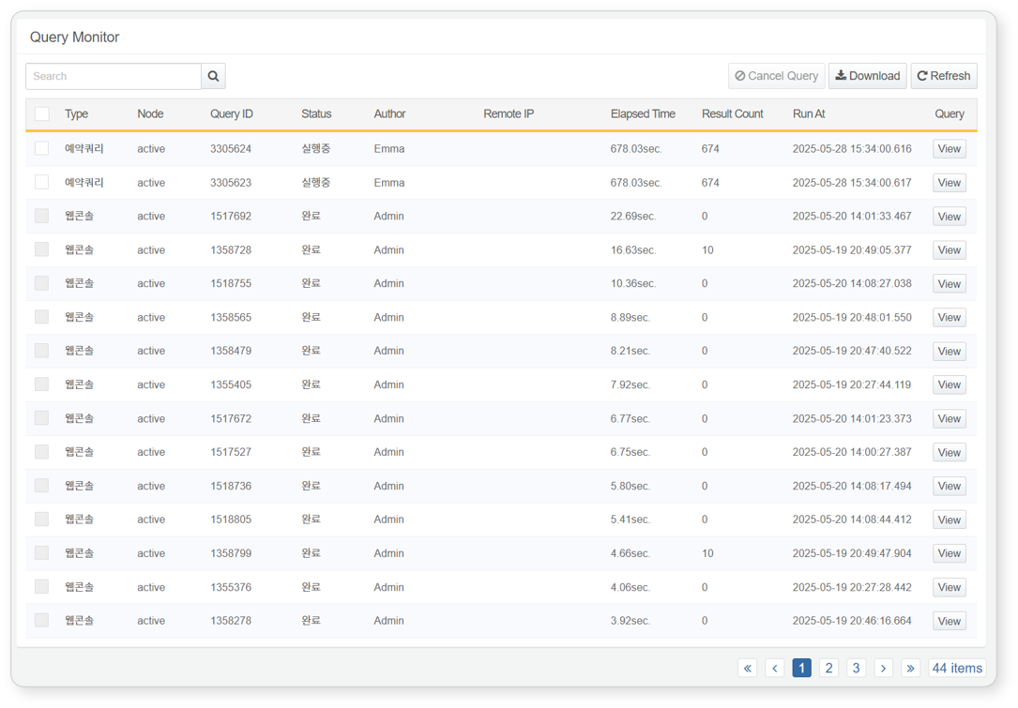

クエリ全文を表示するには、**表示**ボタンをクリックします。また、**コピー**ボタンを使用してクエリ文を直接クリップボードにコピーすることもできます。

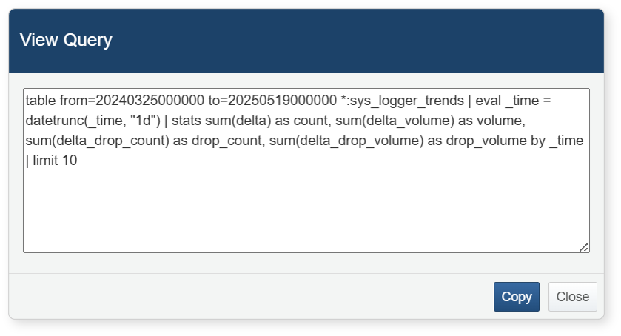

現在実行中のクエリを停止するには、対象のクエリを選択し、**クエリキャンセル**ボタンをクリックしてください。

